الجمهورية الجزائرية الديمقراطية الشعبية
مديرية التربية لولاية ميلة السنة الدراسية: 2024/2023
متوسطة المجاهد لعمراني عبد الحميد المســــــــــتوى: أولى متوسط
الاختبار الأول في مادة العلوم الفيزيائية و التكنولوجية المدة: ساعة ونصف
الاسم واللقب: ....................................... القسم : .................
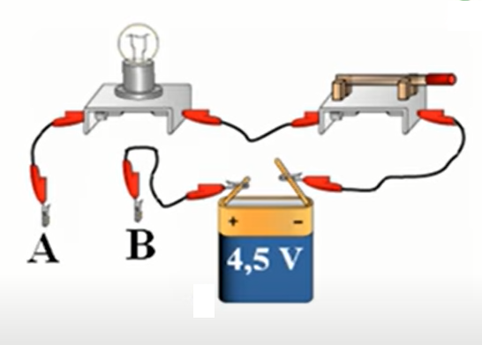
التمرين الأول:إليك الدارة الموضحة في المخطط المقابل:
- عند غلق القاطعة هل يتوهج المصباح؟ علل إجابتك
.................................................................................
- نصل بين A و Bبمجموعة من المواد . أكمل الجدول:
المواد | ماء نقي | ماء مالح | نحاس | زجاج
المصباح (متوهج/منطفئ) | ......... | .......... | .......... | ..........
- اذكر كيف يتوهج المصباحين مع التعليل في كل تركيب ممايلي:
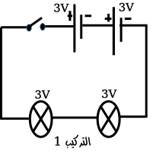 | 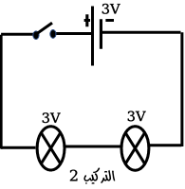 | 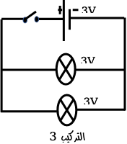
.....................................  .....................................  .....................................  ..................................... | .....................................  .....................................  .....................................  ..................................... | .....................................  .....................................  .....................................  .....................................
التمرين الثاني:مثل على الدارات التالية جهة التيار الكهربائي:
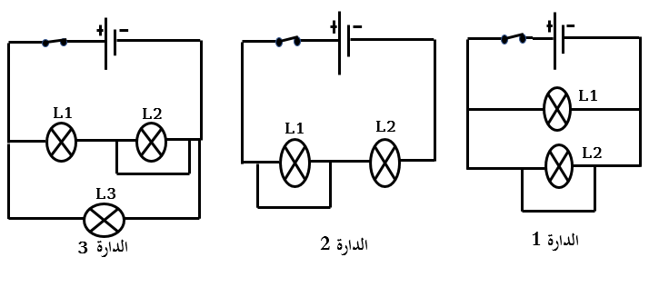

الدارة | العنصر المستقصر | المصباح المتوهج
1 | ............................... | ..........................
2 | ............................... | ..........................
3 | ............................... | ..........................
أكمل الجدول التالي:

صفحة 1 من 2 اقلب الصفحة
تابع اختبار مادة: العلوم الفيزيائية والتكنولوجيا
الوضعية الإدماجية:
أراد والد محمد إجراء بعض التعديلات على الشبكة الكهربائية للمنزل بحيث:
الرواق: يحتوي على مصباح يتحكم به من مكانين مختلفين.
غرفة الجلوس: تحتوي على مصباحين يتحكم في كل منهما على حدا.
- ماهو نوع الربط المستعمل في الشبكة المنزلية؟علل اجابتك
............................................................................................................
- سم نسمي الدارة الموجودة في الرواق؟..............................................................
- مثل بمخطط كل من دارة الرواق و غرفة الجلوس:

دارة غرفة الجلوس

دارة الرواق
دار

- أذكر شروط الأمن و السلامة الواجب إتخاذهما لحماية الأشخاص و الأجهزة من أخطار التيار الكهربائي.
-
-
-

صفحة 2 من 2 بالتوفـــــيــق

